**МІНІСТЕРСТВО ОСВІТИ І НАУКИ УКРАЇНИ**

**НАЦІОНАЛЬНОМУ УНІВЕРСИТЕТІ “ЛЬВІВСЬКА**

**ПОЛІТЕХНІКА”**

**Кафедра систем штучного інтелекту**



**Лабораторна робота #4**

**на тему:**

**«Запити на додавання, зміну та вилучення даних»**

з дисципліни

«Організація баз даних та знань»

**Виконав:**

студент групи КН-210

Максим Романьчук

**Викладач:**

Мельникова Н.І.

Львів – 2020 р.

**Мета роботи**: Розробити SQL-запити для внесення нових значень в таблиці в режимі одиничного та групового доповнення; розробити SQL-запити для внесення змін в рядки таблиць; розробити SQL-запити для вилучення вибраних рядків.

**Хід роботи**

1. Наповнити таблицю Office значеннями.

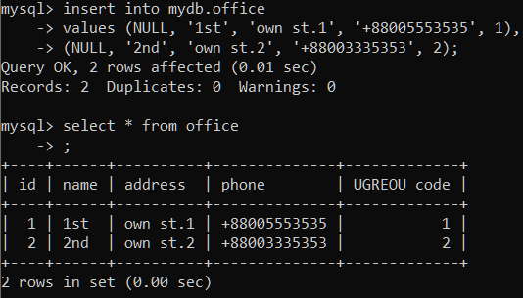

1. Наповнити таблицю Office значеннями з файлу.

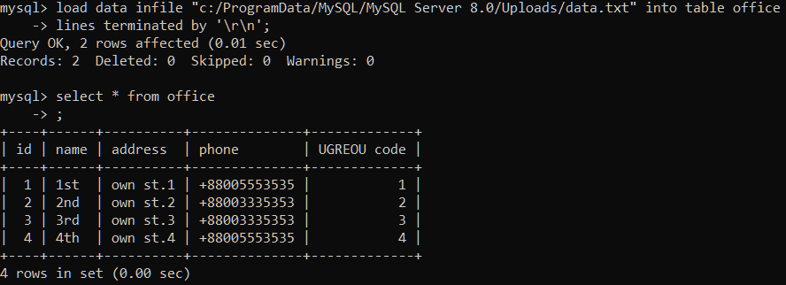

1. Модифікувати таблицю Office.

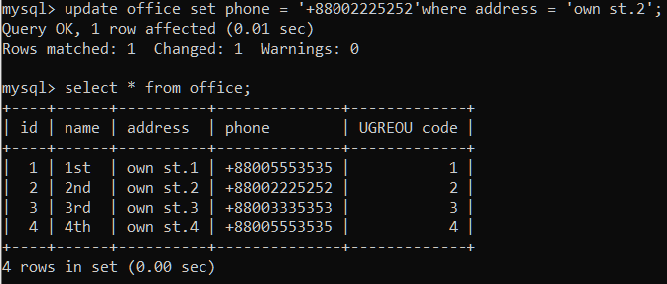

1. Видалити значення з таблиці Office.

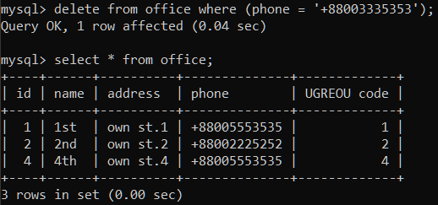

**Висновок:**

Виконуючи цю лабораторну роботу, я навчився користуватися засобами наповнення і модифікації даних в таблицях БД.